
2020－2021学年度高中一年级教学质量测试
物理科试题
本试题共4页，满分100分，考试时间75分钟
说明：
1.答题前，考生务必用黑色字迹的签字笔将自己的姓名、考生号、考场号、座位号填写在答题卡上，并在“考场号”、“座位号”栏内填涂考场号、座位号。
2.选择题每小题选出答案后，用2B铅笔把答题卡上对应题目的答案标号涂黑；如需改动，用橡皮擦干净后，再选涂其它答案；答案不能答在试题卷上。
3.非选择题必须用黑色字迹的签字笔作答，答案必须写在答题卡上各题目指定区域内的相应位置上；如需改动，先划掉原来的答案，然后再写上新的答案；不准使用铅笔和涂改液。不按以上要求作答的答案无效。
4.考生必须保持答题卡整洁，考试结束后，将答题卡交回，试题卷自己保存。
第I卷 选择题(共46分)
一、单项选择题(本题共7小题，每小题4分，满分28分。在每小题给出的四个选项中，只有一个选项符合题目要求，选对的得4分，多选、选错或不答的得0分)
1.下列物理量为矢量的是
A.时间 B.势能 C.功 D.位移
2.如图所示，“深海勇士”是中国第二台深海载人潜水器，下潜过程中潜水器里的研究人员认为自己是静止的，所选的参考系是
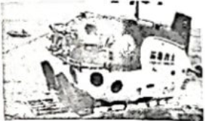
A.海岸 B.灯塔 C.礁石 D.潜水器
3.用如图所示的装置研究静摩擦力，逐渐增大弹簧测力计的水平拉力，当拉力小于10N时，物体保持静止；等于10N时，物体恰好开始运动。下列说法正确的是
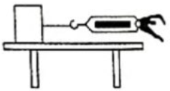
A.物体与桌面间的最大静摩擦力大小为10N
B.物体与桌面间的静摩擦力大小和水平拉力大小无关
C.当弹簧测力计的示数为15N时，物体仍受到静摩擦力作用
D.当弹簧测力计的示数为5N时，物体受到的静摩擦力大小为10N
4.下列图示为一位体操运动员的几种挂杠方式，手臂用力最小的是
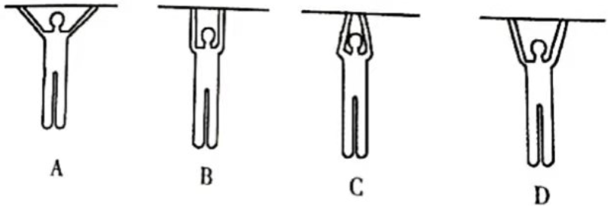
5.有关部门经常组织志愿者开展横渡珠江活动向社会宣传保护水环境。若某志愿者从江岸边的位置P出发，保持游姿方向始终与对岸垂直，游速大小恒定，江水的流速不变。该志愿者渡江的轨迹应是图中的
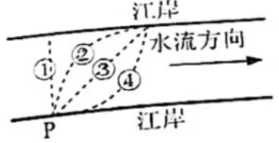
A.④ B.③ C.② D.①
6.如图所示，
风力发电机叶片上有P、Q两点，其中P在叶片的端点，Q在另一叶片的中点。当叶片转动时，下列说法正确的是
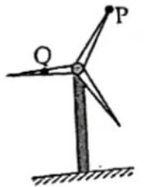
A.两点的向心加速度方向相同 B.两点的线速度大小相等
C.两点的角速度相同 D.两点的线速度方向相同
7.地球的质量是月球质量的81倍，若地球对月球的吸引力是，则月球对地球的吸引力为
A. B.F C.9F D.81F
二、多项选择题(本题共3小题，每小题6分，满分18分。在每小题给出的四个选项中，有多项符合题目要求，全部选对的得6分，选对但不全的得3分，有选错的得0分)
8.玩“套圈圈”游戏时，身材高大的老师和一年级小红同学直立站在同一水平线上，两人同时向各自正前方3m处放置在水平地面上的玩具小兔水平抛出小圆环，小圆环恰好都套中玩具兔。小圆环离手后的运动可视作平抛运动，下列说法正确的是
A.小红先套住玩具兔 B.老师先套住玩具兔
C.两人同时套住玩具兔 D.两人水平抛出小圆环的初速度不同
9.质量为m的人造地球卫星离地面的高度是h，它绕地球飞行一圈的时间是T。若地球的质量是M，半径是R，万有引力常量是G，下列说法中正确的是
A.卫星受到的万有引力大小为 B.卫星受到的万有引力大小为
C.卫星运行的角速度大小为 D.卫星运行的角速度大小为
10.质量为m的物块在竖直向上的恒定拉力作用下以加速度a=向上加速运动，已知重力加速度为g，空气阻力忽略不计，物块向上运动距离为h的过程，下列说法正确的是
A.拉力大小为mg B.重力势能增加mgh
C.动能增加mgh D.机械能增加mgh
第II卷 非选择题(共54分)
三、实验题(每空2分，满分20分。请将正确的答案写在答题卡上。)
11.(8分)用图甲所示的装置可以探究做匀速圆周运动的物体的向心力大小与哪些因素有关。
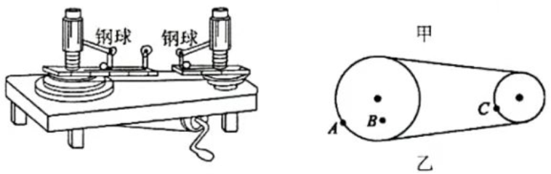
(1)本实验采用的科学方法是 。
A.控制变量法 B.累积法 C.微元法 D.放大法
(2)图甲所示情景正在探究的是 。
A.向心力的大小与半径的关系
B.向心力的大小与角速度大小的关系
C.向心力的大小与物体质量的关系
(3)一类似于实验装置的皮带传动装置如图乙所示，A、B、C三点到各自转轴的距离分别为R_{A}、R_{B}、R_{C}。已知R_{B}=R_{C}=，若在传动过程中，皮带不打滑，则A点与C点的线速度大小之比为 ，B点与C点的向心加速度大小之比为 。
12.(12分)用落体法“探究机械能守恒定律”的实验装置如右图所示。打点计时器所用电源频率为50Hz，当地重力加速度大小为9.80m/s²，测得所用重物的质量为1.0kg。下图是按实验要求正确地选出的纸带(打点的时间间隔为0.02s)。
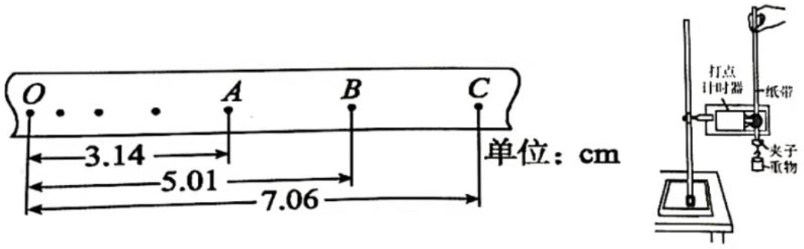
(1)纸带的 (选填“左”或“右")端与重物相连。
(2)打点计时器打下计数点B时，重物的速度v_{B}= m/s。
(3)从起点O到打下计数点B的过程中重物重力势能的减少量△E_{p}= J，此过程中重物动能的增加量△E_{k}= J。(计算结果均保留2位有效数字)
(4)通过计算，△E_{p} (选填“>”“＝”或“<”)△E_{k}，这是因为 。
(5)实验的结论是：在实验误差允许的范围内，重物的机械能守恒。
四、计算题(13题8分，14题9分，15题17分，满分34分。计算题要求写出必要的文字说明、方程和重要演算步骤，只写出最后答案的不能给分。有数值计算的题，答案中必须明确写出数值和单位。)
13.(8分)如图所示，质量m=5kg的物体，在水平拉力F=10N的作用下，在光滑的水平面上从静止开始运动，经过3s运动了9m。求：
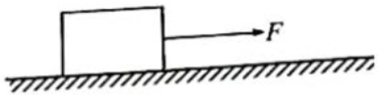
(1)力F在3s内对物体所做的功：
(2)力F在3s内对物体做功的平均功率；
(3)3s末力F对物体做功的瞬时功率。
14.(9分)直升机空投物资时，可以停留在空中不动，设投出的物资离开飞机后由于降落伞的作用在空中能匀速下落，无风时落地速度为5m/s。若飞机停留在离地面100m高处空投物资，由于风的作用，可使降落伞和物资在水平方向产生1m/s的速度，求：
(1)物资在空中运动的时间；
(2)物资落地时速度的大小；
(3)物资在下落过程中水平方向移动的距离。
15.(17分)如图所示，左端固定一处于原长的轻质弹簧的光滑平台，半径R=0.25m的光滑圆弧轨道ABC，O为圆弧轨道ABC的圆心，B点为圆弧轨道的最低点，C点在B点的正上方，半径OA与OB的夹角为53°。现将一个质量m=0.5kg的物体(视为质点)缓慢推动压缩弹簧至D点后释放，物体离开弹簧后从A点左侧高为h=0.8m处的P点水平抛出，恰从A点沿切线方向进入圆弧轨道，重力加速度g=10m/s²，sin53°=0.8，cos53°=0.6。求：
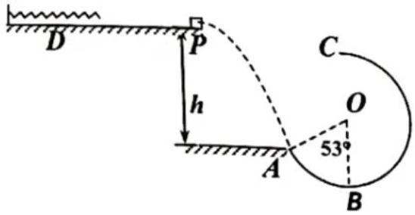
(1)物体做平抛运动的时间及从P点水平抛出的速度v₀的大小：
(2)释放时弹簧具有的弹性势能E_{p}；
(3)在C点轨道对物体的弹力大小。

2020－2021学年度高中一年级教学质量测试
物理科试卷参考答案及评分说明

- 单项选择题（本题共7小题，每小题4分，满分28分。在每小题给出的四个选项中，只有一个选项符合题目要求，选对的得4分，多选、选错或不答的得0分）
题号 | 1 | 2 | 3 | 4 | 5 | 6 | 7
答案 | D | D | A | B | B | C | B
二、多项选择题（本题共3小题，每小题6分，满分18分。在每小题给出的四个选项中，有多项符合题目要求，全部选对的得6分，选对但不全的得3分，有选错的得0分）
题号 | 8 | 9 | 10
答案 | AD | AC | CD
三、实验题（每空2分，满分20分。）
11. （1） A ； （2） B ； （3） 1:1 ； 1:4 ；

12. （1） 左 ； （2） 0.98 ； （3） 0.49 ； 0.48 ；
（4） > ； 实验中存在阻力

四、计算题（13题8分，14题9分，15题17分，满分34分。计算题要求写出必要的文字说明、方程和重要演算步骤，只写出最后答案的不能给分。有数值计算的题，答案中必须明确写出数值和单位。）
13.（8分）解：
(1)力F在3 s内对物体做的功为W=Fs=10×9J=90 J. ……………………【2分】
(2)力F在3 s内对物体做功的平均功率为W=30W. ………………【2分】
(3)设在3 s末物体的速度为v,
由运动学公式可知,
……………………【2分】
力F在3 s末对物体做功的瞬时功率为P' = Fv = 10×6 W = 60 W. ………………【2分】

14.（9分）解：
（1）竖直方向有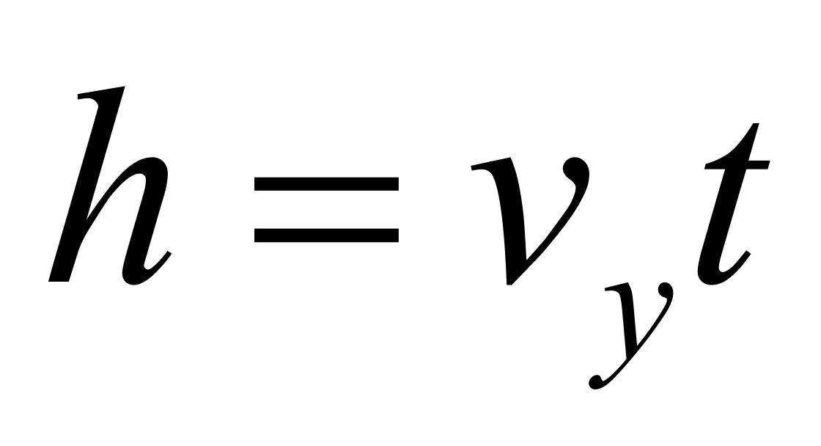
则物资在空中运动的时间……………………【3分】
（2）落地时，水平方向速度，竖直方向速度
由平行四边形定则可知，落地速度大小……………………【3分】
（3）落地时水平移动的距离……………………【3分】
15.（17分）解：（1）物体做平抛运动的时间
A
B
C
O
53°
D
P
h
则 ……………………【2分】
解得： ………………………【1分】
在A点有： ………………………【2分】
解得： ………………………【1分】
（2）从D到P，对于弹簧和物体组成的系统机械能守恒，………………【1分】
则释放时弹簧具有的弹性势能 ………………………【2分】
解得：E_{p}=2.25J ……………………【1分】
（3）物体在A点的速度， ① ………………【2分】
物体从A点运动到C点，由动能定理得：
② ……………【2分】
物体在C点，由牛顿第二定律得： ③ …【2分】
解①②③得： ………………【1分】

